|  |
| --- |
| Instituto Politécnico de setúbal |
| Tipos Abstratos de Dados |
| Milestone1 |
| **Realização**  Ricardo José Horta Morais  140221066  **Responsáveis**  Patrícia Alexandra Pires Macedo  José António Sena Pereira  **11/16/2015** |
|  |
|  |

|  |
| --- |
| Este documento promete explicar as decisões tomadas na realização dos tipos abstratos de dados pedidos no enunciado de projeto da unidade curricular de programação avançada. |

TAD LinhaTres

Enunciado

Uma LinhaTres é uma coleção de itens com um comportamento semelhante ao TAD Deque permitindo inserir e retirar elementos no início e no fim da fila. No entanto as operações de remover elementos, removem sempre 3 elementos de uma vez e a operações de getFirst e getLast, devolvem os 3 primeiros elementos e os 3 últimos respetivamente. O TAD LinhaTres tem a noção de capacidade máxima, gerando um erro quando essa é excedida. Disponibiliza ainda um iterador para percorrer a coleção.

Descrição

O TAD LinhaTres deu especial trabalho. Fez-me pensar naquilo que seria a o produto final, e contrastar com o que seria a solução simples. Deveras como programador perdi alguns segundos do meu tempo e apercebi-me que se implementasse o TAD da maneira usual este teria conflito com a posterior interface gráfica. No que diz respeito ao funcionamento básico do TAD fiz aquilo que foi pedido. Implementei um Deque dinâmico e circular com apenas algumas alterações. O conflito apareceu quando houve a necessidade de adicionar uma restrição na capacidade da coleção. A coleção que posteriormente seria usada para representar uma linha no jogo acabaria por não representar a linha como dita o enunciado do projeto. Consideremos a seguinte sequência de jogadas.

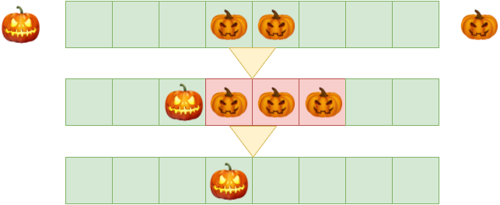

A sequência mostra como um deque simples não mapeia bem o problema apresentado no jogo. Este caso mostra que é preciso considerar que existe a noção de centro no deque e que os elementos podem estar tanto à direito do deque como à esquerda. Por esta razão utilizei um nó de dupla ligação. Este é apenas uma sentinela a que nenhum outro nó se liga, este apenas age como uma referência sendo que os seus lados anterior e posterior correspondem ao primeiro elemento à esquerda e à direita respetivamente. Isto por si não soluciona o caso seguinte.

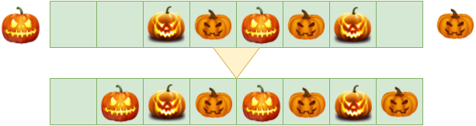

Um Deque normal com capacidade fixa pode parecer ao início que resolva a situação anterior de verifica a condição de final de jogo, no entanto observando melhor a situação apresentada é possível testemunhar o problema. A imagem apresenta a sequência de fim de jogo prevista. Dando uma capacidade máxima ao Deque de 8 unidades não implicará que o jogo termine quando o deque tiver 8 elementos pois como podemos ver na imagem, tendo apenas 7 elementos o jogo termina. Com isto percebi que deveria existir aqui a noção de lado, um lado esquerdo e um lado direito, ambos relativos ao meu nó de centro. Agora com esta solução é possível verificar que a condição de final de jogo é dada quando todas as casas de um lado estiverem preenchidas.

Com tudo isto em mente fiz a minha implementação e assegurei-me que provavelmente não irão acontecer conflitos com a parte gráfica. Dois iteradores um para cada lado complementaram a solução.

TAD ConjuntoAleatorio

Enunciado

Um conjunto aleatório é uma coleção de itens não repetidos, em que não é possível adicionar ou retirar *elementos, e que disponibiliza uma única operação: a operação de visualização aleatória de um item. Ou seja, se tivermos um conjunto aleatório com as cores amarelo, verde e azul, a operação de peek (visualização de um item), devolve aleatoriamente uma das 3 cores.*

Descrição

A TAD ConjuntoAleatorio é uma estrutura muito simples, passamos todos os elementos que queremos que a estrutura providencie e sendo o número de elementos um valor estático, basta usar um array. O uso dos índices do array é bastante eficiente e visto que é apenas necessário gerar um valor entre 0 e N(número de elementos) para indexar o array e ir buscar o valor, esta é a solução adequada.

TAD Ranking

Enunciado

Um ranking é uma lista ordenada de elementos, em que os elementos são ordenados segundo um critério específico.

Descrição

A TAD Ranking acaba por ser uma espécie de uma lista. No meu caso como a lista deve estar sempre ordenada, usei a interface Comparador e a Strategy pattern. No fundo a implementação da estratégia (Interface de Comparador) é passada pelo construtor e portanto a TAD Ranking desconhece a sua implementação. Baseando-se na interface Comparador, a TAD Ranking, a cada elemento que é introduzido à lista, faz um Bubble Sort usando o tal critério. A escolha do algoritmo bubble sort deve-se ao facto de este ser simples de entender e além disso como esta coleção é mantida ordenada, este estará sempre próximo do melhor caso. Em relação ao resto foi tudo implementado usando nós simples e uma única sentinela.

TAD Historico

Enunciado

O Histórico caracteriza-se por ser uma coleção de elementos, com tamanho limitado, onde é apenas possível colocar elementos não sendo possível retira-los. Os elementos são guardados por ordem de entrada para o histórico e ficam associados a uma data (a data de entrada para o histórico). É possível percorrer sequencialmente todos os elementos, assim como saber quais os elementos de um determinado dia, ou dos últimos dias ou do mês corrente etc. Quando o número de elementos é atingido, os elementos mais antigos são descartados automaticamente.

Descrição

A TAD Historico foi implementado quase como um Deque. Os elementos vão entrando pela esquerda e ao chegar à capacidade máxima do Historico, este trata de eliminar o mais antigo mantendo assim o número de elementos inferior ou igual à capacidade. É preciso notar que nesta implementação não existe algoritmo de ordenação e portanto mesmo ao inserir elementos com a correspondente data de entrada não garante que estes fiquem ordenados por data. Uma possibilidade seria quando a data no computador estiver incorreta, a JVM obtém a data do sistema que está a correr e portanto os Historico deixará entrar um elemento com uma data anterior a outro. Visto que nada foi dito acerca da ordem assumi o melhor caso e não implementei qualquer tipo de solução a este problema visto que não existe conflito com os restantes métodos desta TAD.

O mais problemático de implementar foi os iteradores. No enunciado estava especificado:

É possível percorrer sequencialmente todos os elementos, assim como saber quais os elementos de um determinado dia, ou dos últimos dias ou do mês corrente etc.

Isto levou-me a perceber que existem vários critérios de seleção de elementos. Imediatamente pensei na Strategy Pattern juntamente com expressões lambda. Uma interface faz a abstração do critério e dentro do método **getIteradorPorCriterio** que recebe o critério concreto, uma classe anónima que implementa a interface Iterator faz a filtragem dos elementos usando o mesmo critério. Assim basta passar o critério que pode ser construído através de uma expressão lambda e assim obter qualquer tipo de iterador. Por fim disponibiliza-se alguns métodos estáticos de conveniência como o **getDiaIterador**, **getMesIterador** e **getUltimosDiasIterador**.